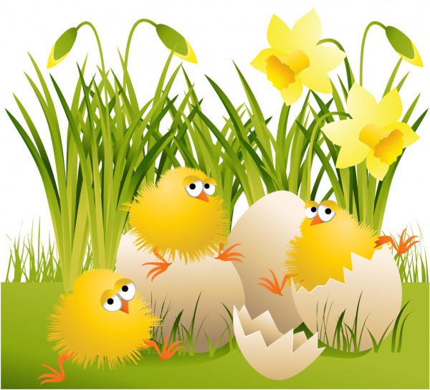

Z OKAZJI NADCHODZĄCYCH ŚWIĄT WIELKANOCNYCH
ŻYCZĘ
WSZYSTKIM RODZICOM I KOCHANYM DZIECIOM
Zdrowych, Pogodnych Świąt Wielkanocnych, pełnych wiary, nadziei i miłości. Radosnego, wiosennego nastroju, DUŻO ZDROWIA oraz wesołego „Alleluja”.
„W te piękne święta, gdy Pan zmartwychwstanie
życzę Państwu smacznych jajek na śniadanie
żółtego kurczaczka, białego zająca
i by te święta, trwały bez końca!”

TEMATYKA TYGODNIA- „ WIELKANOC”
06.04.- 10.04.2020 r
Opracowała Bożena Jeziorska ( poniedziałek)
III część dnia
- „Kura znosi jajko” – zabawa ruchowa z elementami liczenia.
Dziecko porusza się po pokoju w rytmie podanym przez Rodzica. Na przerwę w muzyce Rodzic rzuca kostką do gry, mówiąc: KURA ZNOSI JAJKA. ILE ICH ZNIOSŁA? Dziecko liczy i podaje liczbę oczek, a potem tyle razy mówi KO. Rodzic odgina kolejne palce, kontrolując wykonanie zadania.

- „Zajączki” – zabawa paluszkowa
Pięć zajączków małych kica na polanie. - pokazujemy dłoń
Gdy się jeden schowa, ile tu zostanie? - chowamy 1 palec
Pięć zajączków małych kica na polanie. – pokazujemy dłoń
Gdy się dwa schowają. Ile tu zostanie? - chowamy 2 palce itd….
Pięć zajączków małych kica na polanie.
Gdy się trzy schowają ile tu zostanie?
Pięć zajączków małych kica na polanie.
Gdy odejdą cztery, ile tu zostanie?
Pięć zajączków małych kica na polanie.
Kiedy pięć się schowa, ile tu zostanie?

- Pokoloruj kurczaka, wytnij elementy z pomocą rodzica i zrób kurczaka ( koło złóż na pół i wtedy przyklej elementy)

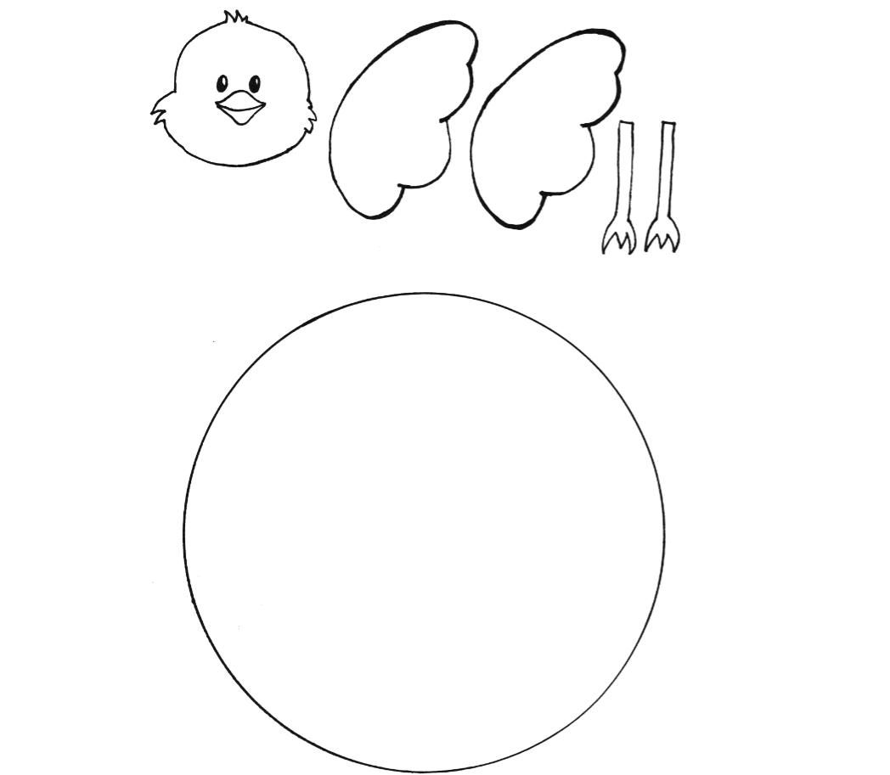

- Pokoloruj kolorowanki.

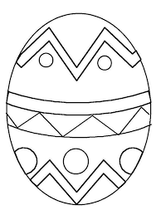
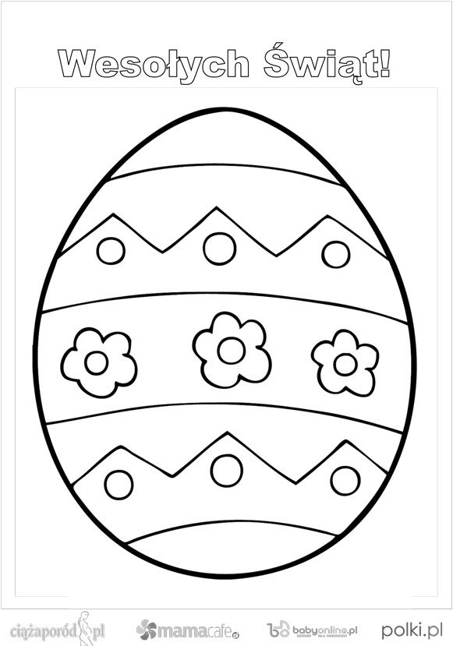

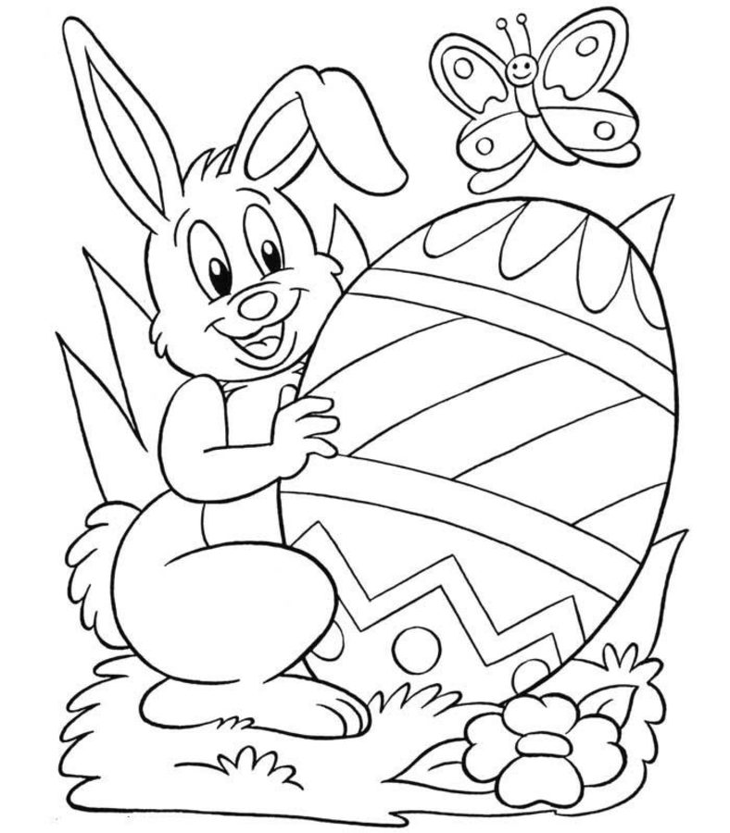

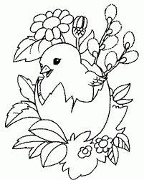

TEMAT: Wielkanocne tradycje.
07.04.2020r (wtorek)

- „ Baranek, kurczaki, pisanki”- rozwiązywanie zagadek, połączone z opisem słownym obrazka.
Rodzic rozkłada w/w obrazki i czyta dziecku zagadki, zadaniem dziecka jest wskazać odpowiedni obrazek.

Ten prawdziwy na śniadanie wychodzi na łąkę.
Ten cukrowy raz do roku ozdabia święconkę.

Wykluły się z jajek, są żółciutkie całe.
Będą z nich kogutki albo kurki małe.

Leżą w koszyczku pięknie ułożone.
W kolory i wzory mocno ozdobione.

Żółciutkie kuleczki za kurką się toczą,
kryją się pod skrzydła, gdy wroga zobaczą.

W wielkanocnym koszyczku leżeć będą sobie
Zanim je tam włożę , pięknie ozdobię.

Ma złociste rogi i kożuszek biały
Nie biega po łące, bo z cukru jest cały.

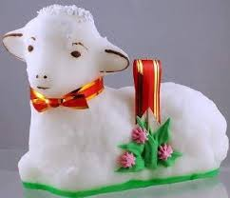
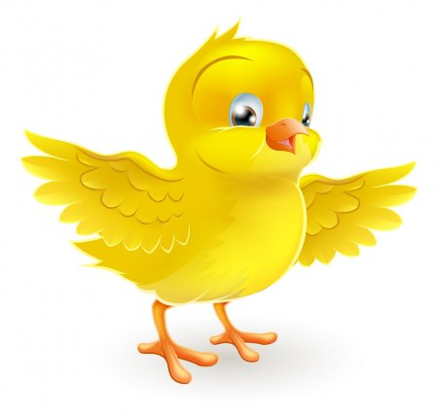

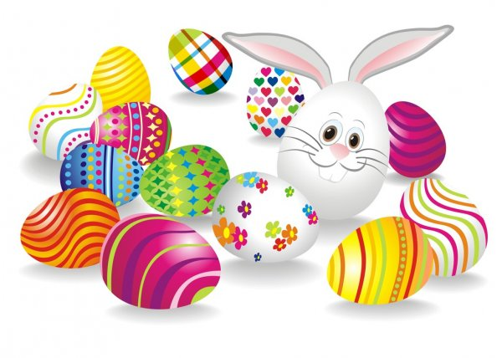

2.Wielkanocne ćwiczenia ruchowe.
Wcześniej przygotowujemy sobie kolorowe obrazki z zadaniami do wykonania. Dziecko losuje z koszyczka obrazek (można na zasadzie wielkanocnej wyliczanki)
„Wielkanocna wyliczanka królik, pisklak i pisanka, raz, dwa, trzy co w koszyczku niesiesz ty?” , po czym prezentujemy go dziecku i wszyscy wykonujemy dane ćwiczenie.
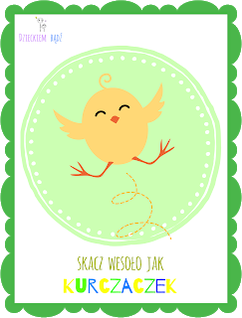

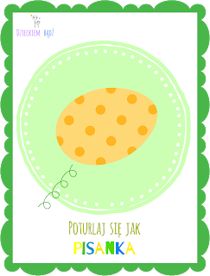
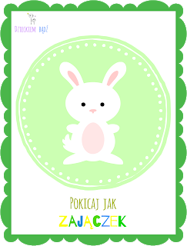

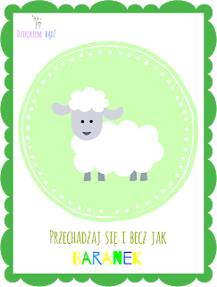

- Słuchanie wiersza pt. „ Wielkanoc” O. Adamowicz

„Wielkanoc”
Wielkanocny baranek zamieszkał w koszyku,
Kolorowych jajek jest też w nim bez liku.
I smaczna szyneczka gotowa do święcenia,
Jeden drugiemu składa dziś życzenia.
Wielkanocne święta, o nich każdy pamięta,
Serce się raduje, uśmiech dziś króluje.
Dzwonimy do bliskich, kartki wysyłamy,
Choć mieszkają daleko, to o nich pamiętamy.
Do wspólnego śniadania z rodziną siadamy,
To, co poświęcone z koszyczka zjadamy.
Poniedziałek Wielkanocny to świąt drugi dzień,
Bo to przecież śmigus-dyngus – dużo wody trzeba,
Oby tylko nas nie skropił, jakiś deszczyk z nieba.
Wszystkim dużym i tym małym składamy życzenia,
Zdrowia, szczęścia i radości, niech Wam uśmiech w sercach gości,
Niech Wam jajeczko dobrze smakuje, a bogaty zajączek prezentami obdaruje.
WESOŁYCH ŚWIĄT!

3 .Rozmowa z dzieckiem na temat tradycji wielkanocnych np.

- jak nazywają się święta do których się przygotowujemy?
- co znajduje się w koszyczku wielkanocnym?
- jak przygotowujemy się do świąt?
- czego życzymy składając sobie życzenia?

4 .Pisanki we wzorki – zabawa ruchowo -naśladowcza na podstawie wiersza K. Bayer.
Dziecko rytmicznie powtarza za Rodzicem w/w słowa z jednoczesnym klaskaniem i dzieleniem na sylaby:
pisaneczki, układane, kropeczki, złote, siedzi ,kotek, ranek, koszu, malowane.
Następnie wspólnie z Rodzicem naśladuje rysowanie ilustracji do wiersza.

Leżą w koszyczku piękne pisaneczki - ( dziecko rysuje kształt dużego jajka)
kolorowe, malowane, ładnie układane. ( naśladujemy malowanie jajka pędzelkiem)
Pierwsza ma kropeczki, - ( dziecko rysuje kropeczki)
druga gwiazdki złote, - ( rysuje gwiazdki)
a na trzeciej siedzi
malowany kotek. - ( rysuje kotka)
W ten wielkanocny, wielkanocny ranek
poukładam w koszu - ( dziecko rysuje koszyczek)
śliczne jajka malowane
kolorowe pisanki. – ( rysuje kształt dużego i małego jajka)
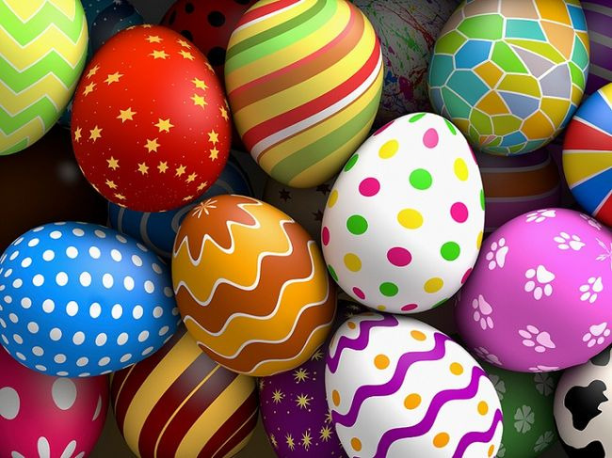
Czy wiecie o co kłócił się z kurczaczkiem cukrowy baranek? Jeśli jesteście tego ciekawi, posłuchajcie wielkanocnej piosenki.
Koszyczek z wikliny pełen jest pisanek,
A przy nich kurczaczek i z cukru baranek.
Przy baranku babka, sól, chleb i wędzonka,
Oto wielkanocna świąteczna święconka.
Ref. Pisanki, kraszanki, skarby wielkanocne,
Pięknie ozdobione, ale niezbyt mocne.
Pisanki, kraszanki, całe w ornamentach,
Uświetniły nasze wielkanocne święta.
Kłócił się z kurczakiem cukrowy baranek,
Która najpiękniejsza ze wszystkich pisanek?
Czy ta malowana, czy ta wyklejana,
Czy zdobiona woskiem i pofarbowana
Ref. Pisanki, kraszanki, skarby wielkanocne,
Pięknie ozdobione, ale niezbyt mocne.
Pisanki, kraszanki, całe w ornamentach,
Uświetniły nasze wielkanocne święta.
3) Baranek kurczaczkiem długo się spierali,
aż goście świąteczni do drzwi zapukali
Wielkanocni goście czasu nie tracili
potłukli pisanki jajkiem się dzielili.
Ref. Pisanki, kraszanki, skarby wielkanocne,
Pięknie ozdobione, ale niezbyt mocne.
Pisanki, kraszanki, całe w ornamentach,
Uświetniły nasze wielkanocne święta.
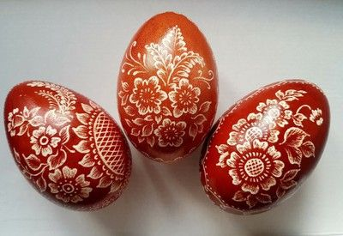
https://miastodzieci.pl/piosenki/pisanki-kraszanki/

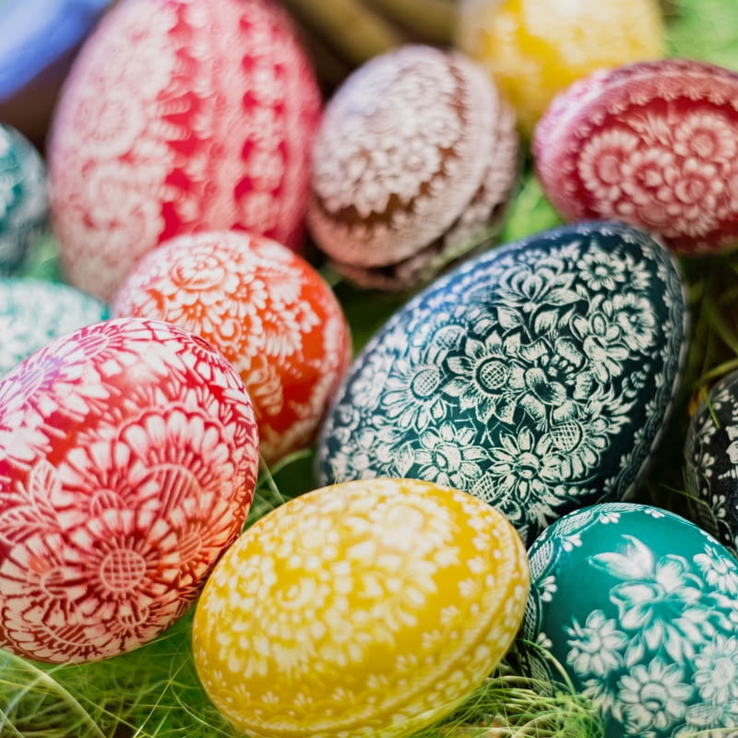

W koszyczku wielkanocnym, który święcimy w Wielką Sobotę, a także na stole wielkanocnym nie może zabraknąć pięknie zdobionych jaj. Ich barwienie odbywa się zazwyczaj dzień wcześniej, czyli w piątek. Technik zdobienia jaj jest naprawdę wiele, nie trzeba znać ich wszystkich, ale warto znać różnice między pisankami a kraszankami.

Kraszanki
Nazwa kraszanek wzięła się od metody barwienia jaj tzw. kraszenia, które polegało na farbowaniu na jednokolorowo bez wzoru. Jaja barwiono w naturalnych barwnikach roślinnych, łupiny z cebuli w dawały odcienie żółci, brązu i czerwieni, sok z buraków kolor różowy, płatki nagietka kolor niebieski, natomiast wywar z kory dębowej kolor czarny.
Tak zabarwione jaja zdobi się także wzorami, które są wyskrobywane ostrym narzędziem na skorupce. Jajka zdobione tą techniką noszą nazwę drapanek.

Pisanki
Jajka pokryte wzorem wykonanym woskiem noszą nazwę pisanek. Wzór nanoszony jest na skorupkę gorącym, roztopionym woskiem, następnie jajko gotuje się w wywarze z naturalnych barwników. Podczas gotowania wosk się wytapia, ale miejsca nim pokryte nie barwią się. Do pisania (nanoszenia wzorów) używano szpilek, słomek i drewienek. Współcześnie tą nazwą określamy wszystkie jajka wielkanocne barwione i dekorowane.

KARTY PRACY DLA DZIECKA

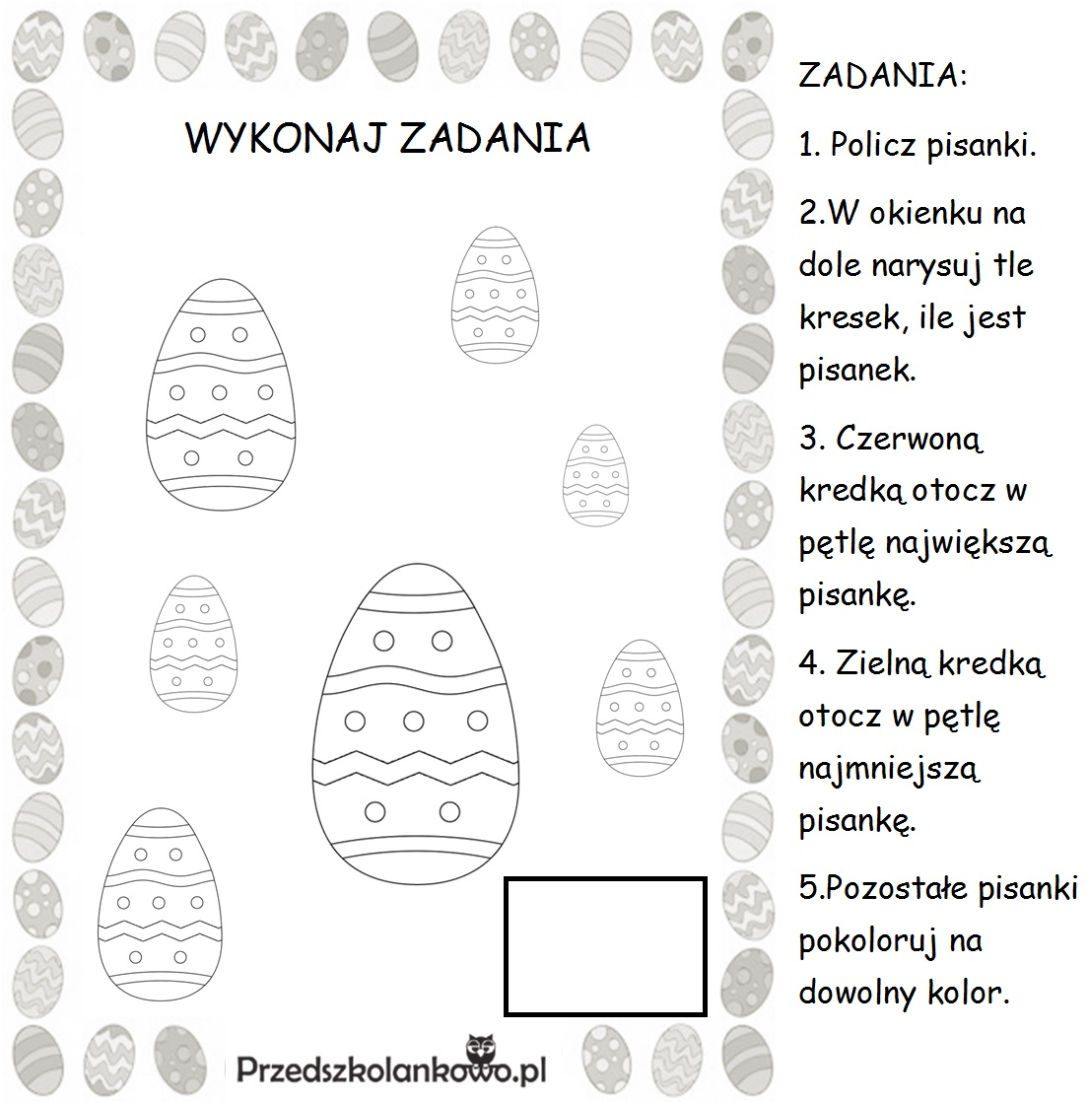

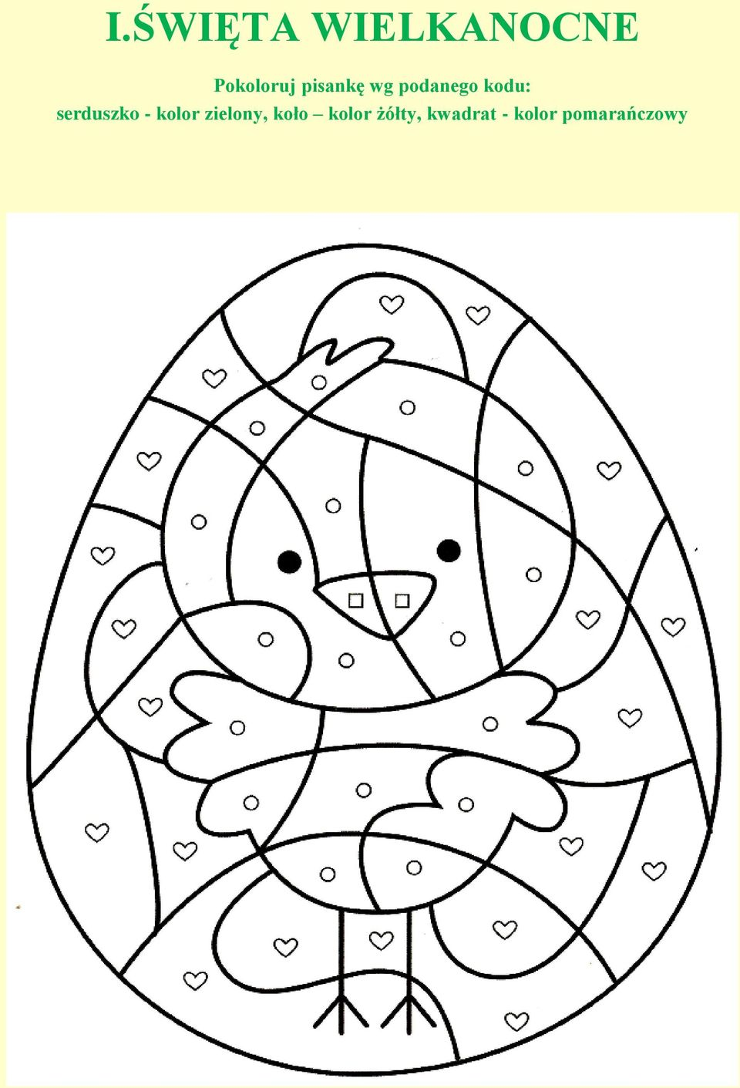

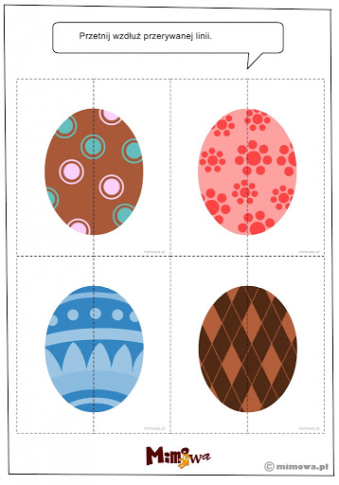
WYMIESZAJ I UŁÓŻ PISANKOWE PUZZLE.
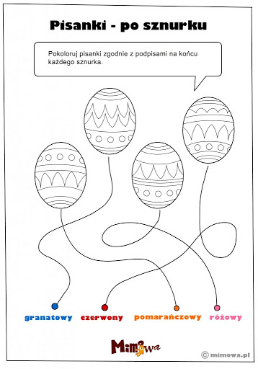

Temat: „ Wielkanocny koszyczek”.
08.04.2020 rok

- Zabawa ruchowa do wykonania wspólnie z rodzeństwem, babcią czy Rodzicem. Serdecznie zachęcam do zabawy.

Wyścig z jajkiem:
Potrzebna będzie łyżka - drewniana lub zwykła, i jajko.
Uwaga: żeby zminimalizować straty w jajkach, polecam sztuczne! Wyznaczamy start i metę, prosimy dziecko żeby przeniosło jajko na łyżce w taki sposób, aby nie spadło. Żeby nie było tak łatwo i przyjemnie, możemy mierzyć czas, zorganizować wyścig, zaproponować konkretny sposób poruszania się, np. tyłem, bokiem, stopa za stopą, na kolanach, wielkimi krokami, na palcach, na piętach, na bokach stóp, dołożyć przeszkody na które nie wolno nadepnąć, zawiązać oczy, z jajkiem między kolanami itd. Dziecko powinno starać się przez całą trasę trzymać wyprostowaną rękę.

Turlanie jaj:
Na podłodze narysuj koło, lub ułóż z włóczki ,wewnątrz którego ułóż różne drobne upominki: mogą to być słodycze, breloczki lub malutkie maskotki.
Każde z dzieci otrzymuje gotowane na twardo jajko (pisankę). Dzieci po kolei podchodzą do koła i każdy z nich turla swoje jajko. Przedmiot, którego dotknie jajko, wędruje do dziecka, które je turlało. Dzięki temu w tej zabawie nie ma pokrzywdzonych, bo każdy pozostaje z upominkiem.

Jajeczna czołganka/pajęczyna:
Dziecko ma za zadanie pokonać – czołgając się i trzymając plastikowe jajko w ręku – wyznaczoną trasę, a następnie włożyć je do koszyka.
Zabawę można bardzo utrudnić rozciągając jako przeszkodę sznurek, którego uczestnicy podczas czołgania się nie mogą dotknąć. Zamiast czołgania dzieci mogą po prostu przechodzić pomiędzy sznurkiem przekształconym w pajęczą sieć.
Jajko nie może wypaść z dłoni.

- Słuchanie wiersza pt. „ Wielkanocny koszyczek „

Wielkanocny koszyczek
W małym koszyczku
Dużo jedzenia,
Które niesiemy
Do poświęcenia:
Chleb i wędlina,
Kilka pisanek
Oraz cukrowy
Mały baranek.
Drożdżowa babka,
Sól i ser biały,
I już jest pełny
Koszyczek mały...

- Zabawa z piosenką pt. „ Święta wielkanocne”
https://www.youtube.com/watch?v=aXtVEbE8VNI
Piosenka:

1. Skacze drogą zając, skacze po malutku,
przykucnął za płotem – hop i już w ogródku.

Kic, kic, kic cichutko skrada się do domu,
każdemu zostawia prezent po kryjomu.

Ref.
Święta Wielkanocne z jajkiem i zającem.
Słoneczne pachnące Święta wielkanocne. (bis)

2. Idą chłopcy droga, idą po malutku.
przykucnęli cicho – hop i już w ogródku.
Naraz śmiech i wrzawa Śmigus – dyngus! – krzyczą
I dziewczynki łapią i wodą je chlapią…

Święta Wielkanocne z jajkiem i zającem.
Słoneczne pachnące Święta wielkanocne. (bis)

- „ Wielkanocny koszyczek”- zabawa dydaktyczna.
Dziecko wybiera elementy, które powinny być w koszyczku.

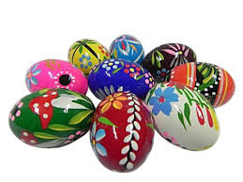

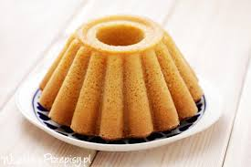

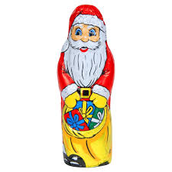

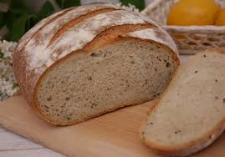

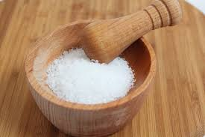

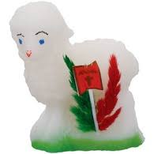

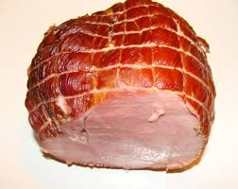

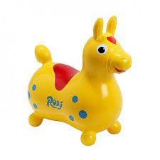

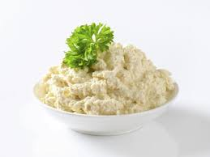

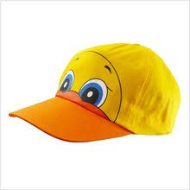

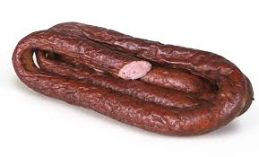

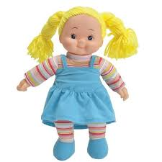

Krótka informacja dla Rodziców i dzieci:

Święcenie pokarmu w Wielką Sobotę to wielkanocna tradycja sięgająca średniowiecza. Niegdyś to kapłan przyjeżdżał do domu wiernych, żeby skropić stół święconą wodą. Dziś to my z koszyczkiem idziemy do kościoła.

Co włożyć do koszyczka wielkanocnego?
Elementy znajdujące się w wielkanocnym koszyku są stałe - tak jak i ich symbolika.
Chleb - podstawowy pokarm człowieka - symbolizuje Ciało Chrystusa. Wkładamy go do koszyczka, żeby zapewnić sobie dobrobyt, pomyślność, by sprawiać, że domownikom nigdy go nie zabraknie.
Wędlina jest symbolem zdrowia i płodności.
Sól chroni inne pokarmy przed zepsuciem, przez co stała się symbolem trwałości oraz nieśmiertelności; symbolizuje oczyszczenie i prawdę, włożona do koszyczka będzie miała moc odstraszającą zło.
Jajko - najstarszy i najważniejszy symbol wiosennych świąt; jest symbolem życia. Wkładamy je do koszyczka, by pamiętać o wciąż odradzającym się życiu. Pięknie zdobione pisanki, kraszanki znajdą się nie tylko w wielkanocnym koszyku, ale również ozdobią nasz świąteczny stół.
Chrzan - powinien być święcony w całości, czyli jako korzeń wykopany z ziemi dopiero na święta. Symbolizuje zdrowie i siłę fizyczną, którą powinien nam zapewnić przez cały rok.
Ciasto, m.in. wielkanocne baby - najlepiej samodzielnie przygotowane - symbolizują umiejętności gospodyni oraz dostatek.
Baranek to symbol przezwyciężenia zła. Jest chrześcijańskim symbolem Zmartwychwstałego Chrystusa. Tradycyjny baranek jest robiony z masła lub pieczywa. Teraz najczęściej spotyka się baranki z cukru albo czekolady

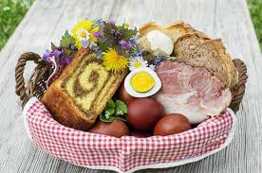

Praca plastyczna do wyboru.
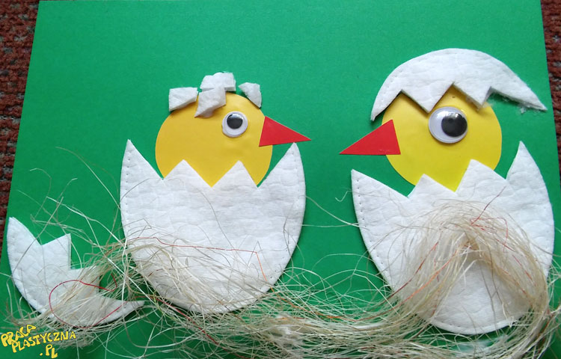
Z płatków higienicznych wycinamy skorupki jajek składające się z 2 części - dużej i małej. W skorupkach umieszczamy kurczątka. Na ich głowach doklejamy 2 część skorupki, a na dole przyklejamy sizal.
Materiały:
- kolorowy blok techniczny
- owalne duże płatki higieniczne
- sizal
- klej
- nożyczki
- oczy
- gotowe elementy

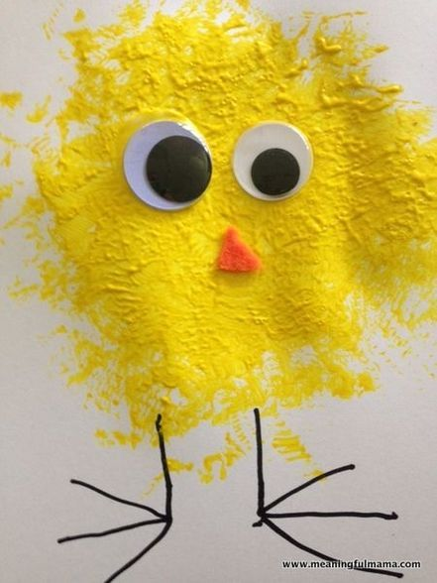 Nanieś żółtą farbę za pomocą kawałka gąbki, wacika lub płatka kosmetycznego po wyschnięciu dokleić oczka, narysować nóżki.
Wykonaj karty pracy:

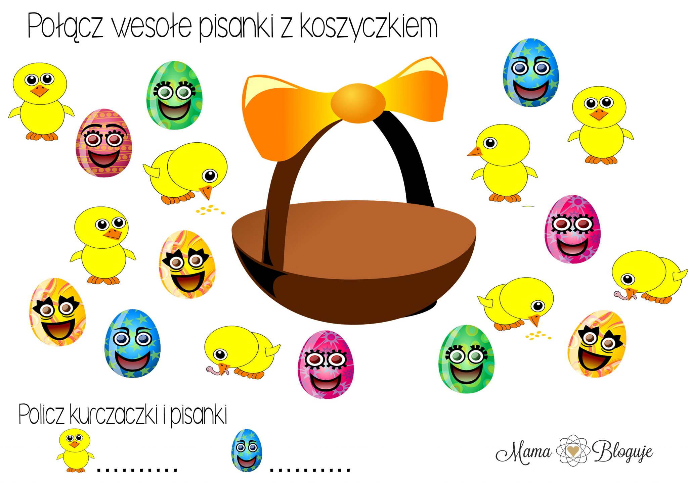

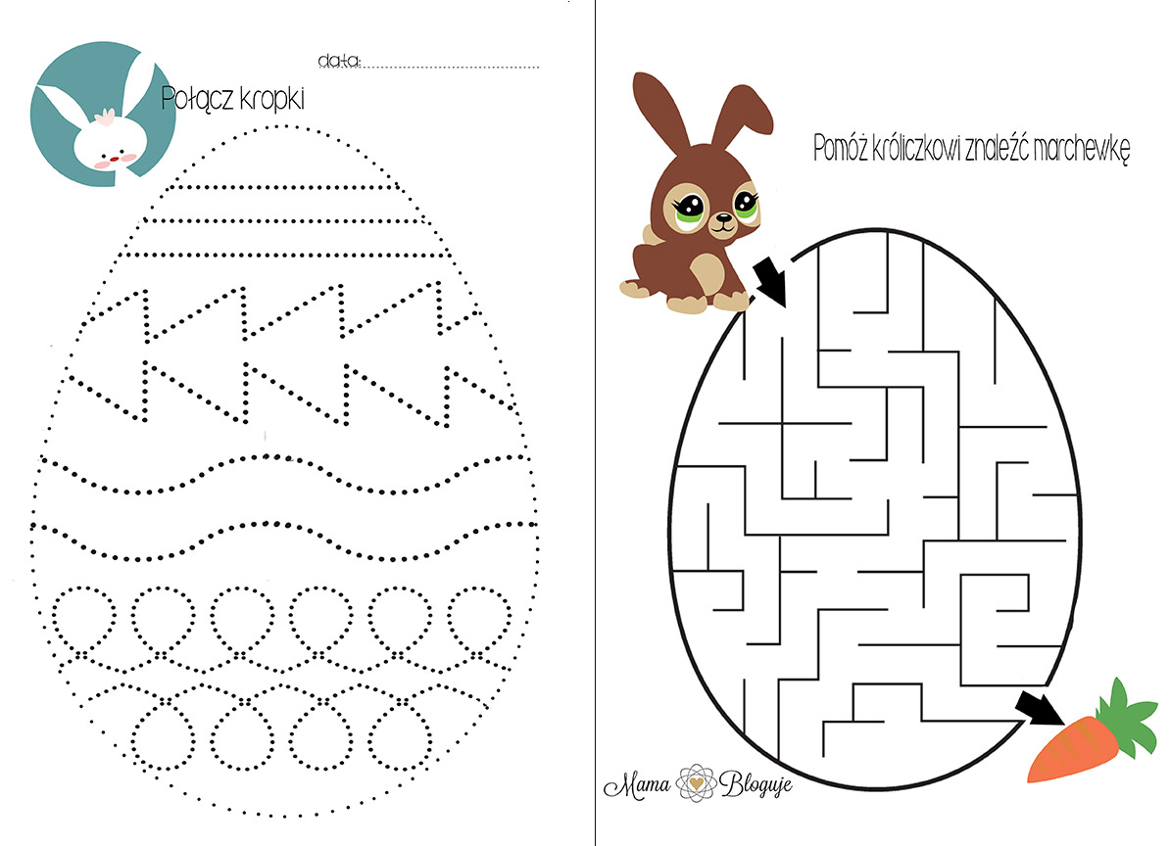

Zabawa ruchowa „ Poszukiwanie jajek”.

Drogi Rodzicu! Pochowaj w różnych miejscach domu jajka np. z czekolady. Dla każdego uczestnika zabawy przygotuj fikuśny koszyczek (bądź pudełeczko) do zbierania jaj. Wygrywa ten, kto uzbiera największą ilość jaj.

KRÓLICZEK ZE SKARPETKI

Zainspirował mnie ten genialny pomysł, więc chętnie podzielę się nim z Wami. W bardzo prosty sposób można zrobić uroczego króliczka, który wcale nie musi być prosto z półki sklepowej. Własny da więcej uciechy i będzie ulubieńcem każdego dziecka.

Potrzebujecie: skarpetki np. w kolorze szarym, różowym, sznurka, taśmy, nożyczek, ryżu, flamastra albo naklejek; można zakupić naklejki imitujące oczy – wtedy Wasz króliczek będzie wyglądał prawie jak żywy!

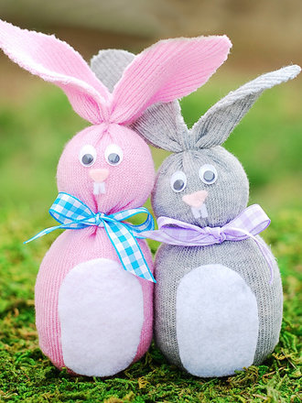

lub odrysuj swoją dłoń na kartonie bez serdecznego palca, wytnij i zagnij, dorysuj oczy, uszy itd

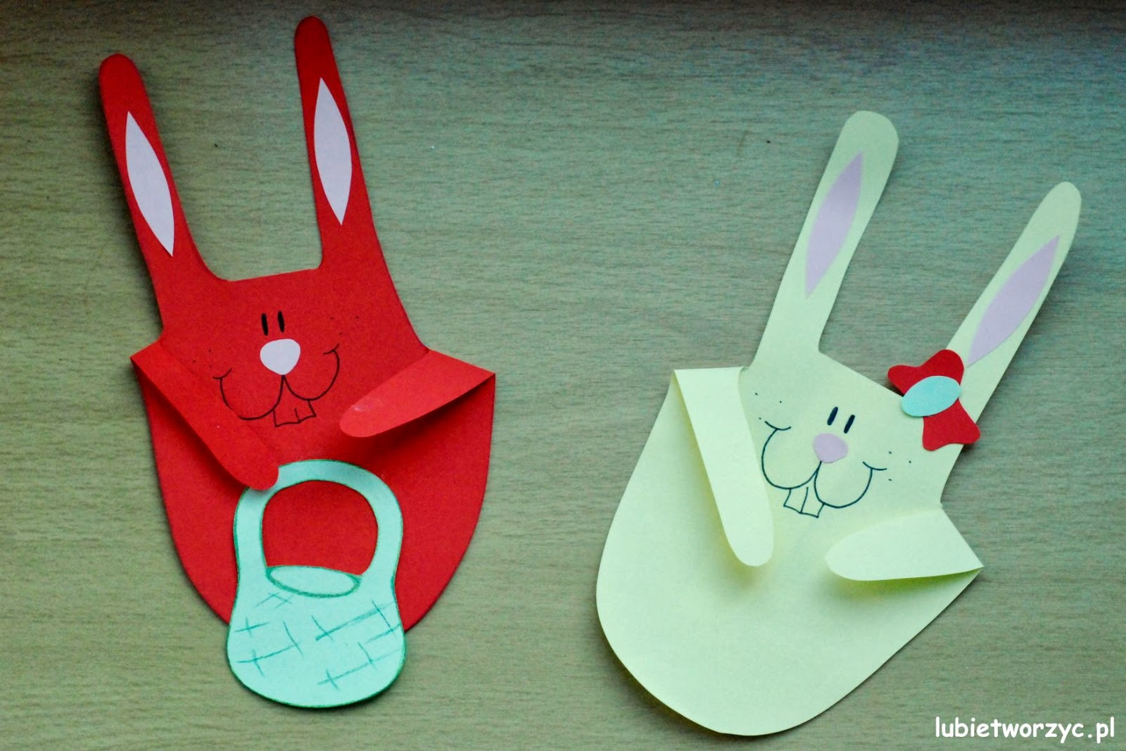

CZWARTEK - 09.04.2020 rok

III część dnia

1. Zabawy ruchowo- taneczne.

https://www.youtube.com/watch?v=gO2gp87cjZA

- Słuchanie wiersza „ Idą święta”.

Idą Wielkanocne święta
Każda mama jest zajęta.
Pierze, prasuje dużo sprząta
i po kuchni wciąż się krząta.

Zaraz koszyczek przystroi dookoła,
aby zanieść do kościoła.
Wkłada ciasto i baranka,
obok chleba jest pisanka,
którą dzieci malowały
siedząc w domu przez dzień cały.

Prezent za to przyniesie im zając
cichutko za sobą drzwi zamykając.
I spojrzy tylko sobie z daleka
na błogi uśmiech małego człowieka.

My też pamiętamy że są święta
niech każda twarz jest uśmiechnięta.
A gdy siądziemy przy białym obrusie
pamiętamy o Zmartwychwstałym Chrystusie.
Podzielmy się jajkiem złóżmy sobie życzenia
i niech nam się spełnią wielkanocne marzenia.

- Wykonanie z Rodzicem kartki wielkanocnej.

https://www.mamawdomu.pl/2016/03/pomysly-na-kartki-wielkanocne.html

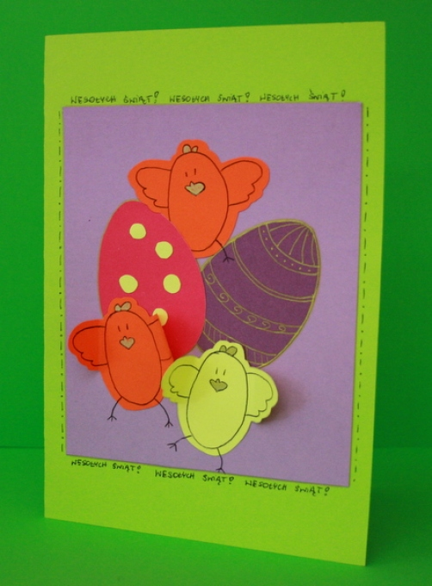

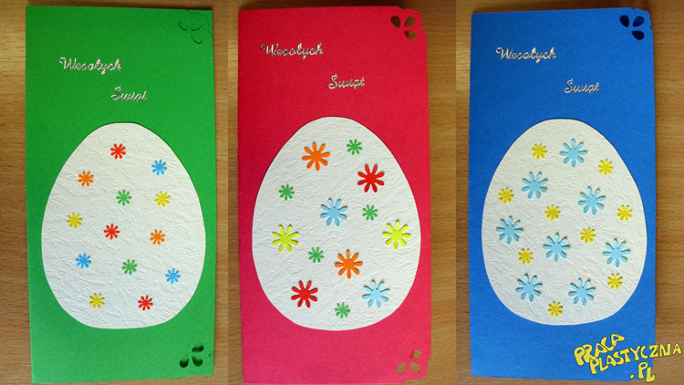
PIĄTEK – 10.04.2020 rok

Temat : „ Na świątecznym stole”.

- Zabawy ruchowe:

Skaczące zające
Ułóżcie tor przeszkód z poduszek, krzeseł lub wyznaczcie go między meblami. Zadaniem wszystkich uczestników jest pokonanie tego toru, ale nie biegnąc tylko kicając jak zające. Nie wolno Wam wstawać.
Wielkanocna gra słów
Uczestnicy siadają w kręgu i podają sobie pisankę. Pierwsza osoba wypowiada słowo związane z Wielkanocą lub wiosną i przekazuje pisankę sąsiadowi. Kolejna osoba musi znaleźć słowo zaczynające się na ostatnią literę poprzedniego słowa, czyli np. baranek - koszyczek - krokus.

Jajko do koła
Przygotujcie małe podarunki (czekoladowe jajka lub zajączki, lizaki, batoniki, cukierki). Na środku pokoju wyznaczcie koło za pomocą np. taśmy czy wstążki, Podarunki rozłóżcie w środku okręgu. Dziecko otrzymuje jajko, które musi wtoczyć do okręgu. Gdy to zrobi bierze drobiazg, obok którego zatrzymało się jego jajko.

Rzucanie pisankami
Stajecie naprzeciwko siebie w parach i rzucacie do siebie pisankę ( może to być mała piłka). Jeśli rzut się uda i jajko nie upadnie na podłogę to oddalacie się od siebie o krok i znów rzucacie.

- Zabawy z piosenką „ Zając”.
https://www.youtube.com/watch?v=wHBttUjMPHc

Zając długie uszy ma trala la, trala la,
nosek słodki oczka dwa hopsa, hopsa sa.
Każdy zając skacze: - HOP , HOP, HOP, HOP, HOP, HOP
Jeden skok, drugi skok Teraz wszyscy: HOP!

- Na wielkanocnym stole” – słuchanie wiersza

Nasz stół wielkanocny
haftowany w kwiaty.
W borówkowej zieleni
listeczków skrzydlatych
lukrowana baba
rozpycha się na nim,
a przy babie –
mazurek w owoce przybrany.
Palmy pachną jak łąka
w samym środku lata.
Siada mama przy stole,
A przy mamie tata.
I my.
Wiosna na nas
zza firanek zerka,
a pstrokate pisanki
chcą tańczyć oberka.
Wpuśćmy wiosnę,
Niech słońcem
zabłyśnie nad stołem
w wielkanocne świętowanie
jak wiosna wesołe!
- Rozmowa z dzieckiem na temat zbliżających się świąt oraz tradycji świątecznych.

Tradycje i zwyczaje wielkanocne.

Palma
W Niedzielę Palmową, rozpoczynającą Wielki Tydzień, w kościołach święci się palmy, które są symbolem odradzającego się życia. Robi się je z różnych gałązek: bukszpanu, wierzby, suszonych kwiatów, a także ozdabia bibułą. Dawniej poświęconymi palmami biło się lekko domowników, co miało im zapewnić szczęście przez cały rok. Poświęcona palma pozostawiona w wazonie, miała chronić dom przed złymi ludźmi i nieszczęściem.

Pisanki
Pisanki, czyli pięknie ozdobione jaja od wieków są symbolem Świąt Wielkanocnych. Królują na wielkanocnych stołach i w koszyczkach wśród poświęconych pokarmów.

Święcenie pokarmów i śniadanie wielkanocne.
Zwyczaj ten w Polsce rozpowszechnił się w XIV wieku. Pokarmy święci się w kościołach w Wielką Sobotę. W koszyczkach ozdobionych gałązkami bukszpanu i haftowanymi serwetkami przynosi się pisanki (symbolizują narodzenie, nowe życie), baranka z lukru (jest symbolem Zmartwychwstałego Chrystusa), wędliny (które oznaczają koniec postu), masło, chleb, chrzan. Poświęcone pokarmy spożywa się następnego dnia podczas uroczystego śniadania wielkanocnego.
Do śniadania zasiada się po porannej mszy rezurekcyjnej. Na początku domownicy dzielą się święconym jajkiem i składają sobie życzenia.

Szukanie wielkanocnego zajączka.
Zwyczaj przyszedł do nas z zachodu. Po zakończeniu wielkanocnego śniadania, domownicy szukają ukrytych wcześniej przez zajączka niespodzianek - drobnych upominków (najczęściej są to słodycze). Zwykle niespodzianki chowane są w ogrodzie pod krzakami, wśród zieleni. Jest to doskonała zabawa dla całej rodziny w świąteczne przedpołudnie.

Śmigus dyngus - lany poniedziałek
Oblewanie wodą przetrwało do dnia dzisiejszego. Innym zwyczajem było smaganie po nogach witkami gałązek. Dawniej oblana panna miała większe szanse na szybki ślub, a samo oblanie kogoś wodą miało symbolizować oczyszczenie z brudu, chorób albo grzechu. W zamian za pisankę, można było uniknąć zmoczenia. Dziś polewamy się wodą dla czystej zabawy i podtrzymania tradycji.

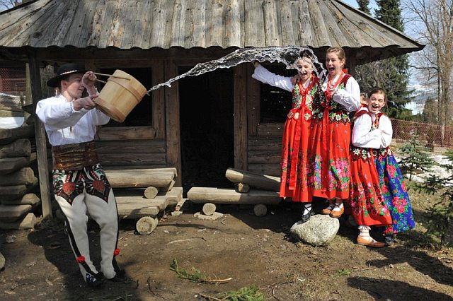

- Zabawa dydaktyczna „Pisanki wielkanocne”- ćwiczenia w klasyfikacji i liczeniu.
Rodzic rozkłada na dywanie sylwety jajek ozdobione kreskami i kropkami -po 3. Zadaniem dziecka jest podzielenie jajek ze względu na wzór, dziecko przelicza jajka.
Następnie rodzic rozdaje dzieciom po trzy żółte i trzy niebieskie. Dzieci oddzielają od siebie jajka według koloru, liczą ile jest jajek każdego koloru.

- Zabawa ruchowa „Mówiąca pisanka” – zabawa z elementami skoku.
Rodzic rzuca piłkę do dziecka i mówi „rzuć kucając” albo „rzuć siedząc”, albo „podskocz i rzuć”. Dziecko wykonuje polecenia.
- Wykonanie wspólnie z dzieckiem palmy wielkanocnej.
By zrobić z dzieckiem wielkanocną palmę potrzebujecie:
- głównego kijka (może być od małej flagi albo po prostu gruba gałąź),
- kolorowej bibuły i krepiny,
- drucików,
- gałązek wierzby i bukszpanu,
- suchej trawy i zbóż (można je ufarbować specjalnymi farbkami do bielizny)
- oraz narzędzi - nożyczek, kleju, nitek i taśmy samoklejącej oraz dwustronnej.

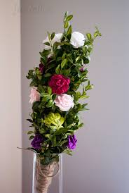
- Wykonanie razem z dzieckiem słodkości , Pisanki na słodko! Z masą truflową, polane czekoladą i ozdobione kolorową posypką

Składniki na masę trufelkową:
- 200 g biszkoptów
- 100 g czekolady mlecznej
- 200 g serka homogenizowanego
- 1 łyżeczka cukru waniliowego.
Na polewę:
- 100 g gorzkiej czekolady
- Kolorowe posypki lub dekoracje cukrowe do ozdoby
Przygotowanie:
- Ciastka rozdrabniam do okruszków, można ręcznie lub w blenderze. Przesypuję do miski.
- Czekoladę rozpuszczam w kąpieli wodnej, wlewam do okruszków. Wsypuję cukier waniliowy i dodaję serek.
- Mieszam wszystkie składniki ręką aż do uzyskania gładkiej masy.
- Z powstałej masy trufelkowej formuję jajka i układam na dużej desce do krojenia przykrytej papierem do pieczenia.
- Wstawiam do lodówki i przygotowuję polewę.
- Czekoladę łamię na małe kawałki, wrzucam do garnka i rozpuszczam w kąpieli wodnej.
- Zimne trufelki obtaczam w czekoladzie i dekoruję kolorową posypką. Wstawiam do lodówki przynajmniej na pół godziny, żeby czekolada stężała.
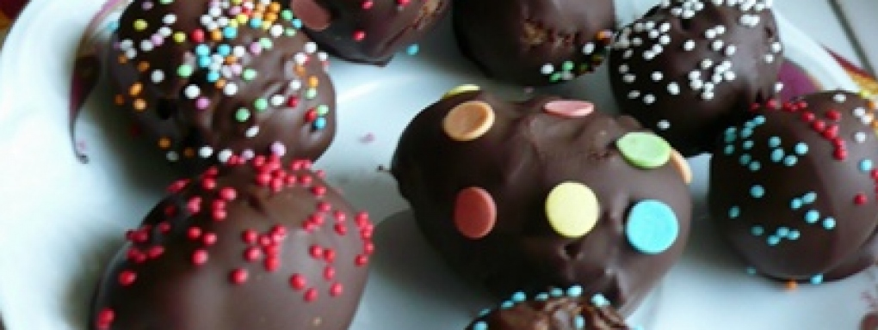
Smacznego!

9. Słuchanie opowiadanie pt. „Historia żółtego kurczątka”,

Na wiejskim podwórku, w przytulnym kurniku, mieszkało sobie śliczne kurczątko ze swoją mamą - kurką i tatą - kogutem. Mama kura uczyła je dreptać po podwórku i wygrzebywać pazurkami z ziemi pyszne ziarenka i robaczki. Tata kogut pokazywał, jak trzeba wsakiwać na płot i piać donośnie - kukuryku. Oboje rodzice bardzo kochali swoje maleństwo. Aż nagle, któregoś dnia, a było to wczesną wiosną, kurczątko spostrzegło, ze rodzice nie mają już dla niego tyle czasu.
- Pii, pii... pobaw się ze mną, mamo - prosiło.
- Ko, ko, ko - gdakała kura, nie mam dzisiaj czasu, muszę znieść dużo jajek, ko, ko, ko Wielkanoc już blisko! Pobaw się samo moje Maleństwo.
I kura poszła znosić jajka.
Kurczątko pobiegło do taty koguta.
- Pi, pi... Nudzi mi się...Pobaw się ze mną tatusiu!
- Kukuryku! Nie mam dziś czasu, muszę obudzić gospodynie i ogłosić całemu światu, że Wielkanoc już blisko. Pobaw się samo Maleństwo i kogut wskoczył na płot wołając donośnie - kukuryku!
Obrażone kurczątko poszło w świat. Na łące spotkało baranka.
- Bee, bee dokąd idziesz Maleństwo? Takie małe kurczątka nie powinny oddalać się same od domu, bee...
- Pi, pi... Przez tę Wielkanoc nikt nie ma dla mnie czasu. Komu w ogóle potrzebne są te Święta?
- Jak to, bee... Nie wiesz? No to posłuchaj:
Święta potrzebne są kwiatom, żeby mogły kolorami przystroić świat.
Święta potrzebne są mamusiom, żeby mogły upiec pyszne wielkanocne ciasta baby i mazurki.
Święta potrzebne są tatusiom, żeby mogli zaczarować jajka w kolorowe pisanki.
Święta potrzebne są też dzieciom, żeby mogły znaleźć prezenty od wielkanocnego zajączka i oblewać się wodą w Lany Poniedziałek.
- Aha! Pi, pi teraz już rozumiem, muszę szybko przeprosić rodziców, że byłem niegrzeczne, a potem pobiegnę sprawdzić, czy wszystko już gotowe do Wielkanocy, pi, pi. Do widzenia baranku!

Rozmowa na temat utworu.

Kto był głównym bohaterem opowiadania?
Gdzie mieszkało kurczątko i z kim?
Dlaczego rodzice nie mieli czasu dla kurczątka?
Co zrobiło kurczątko? Kogo spotkało?
Komu potrzebne są Święta Wielkanocne?

Karty pracy
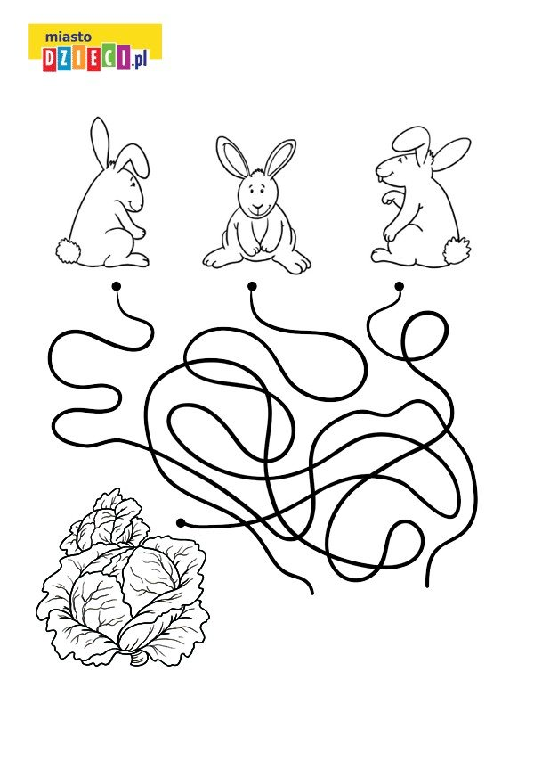
- zaprowadź zajączka do kapusty, pokoloruj rysunek.

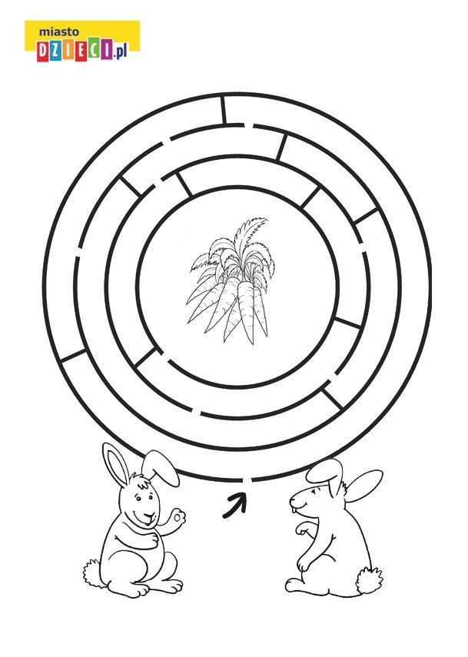

Zaprowadź króliczki do marchewek.

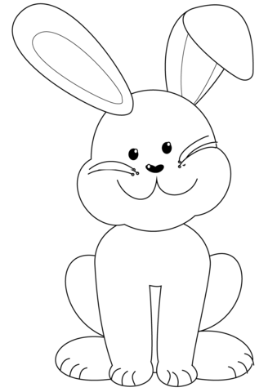
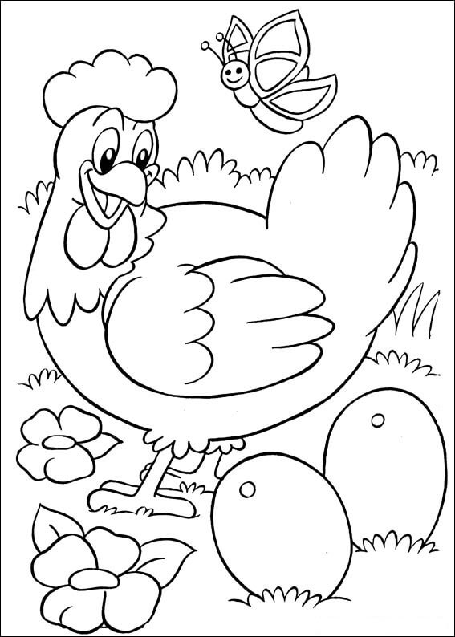
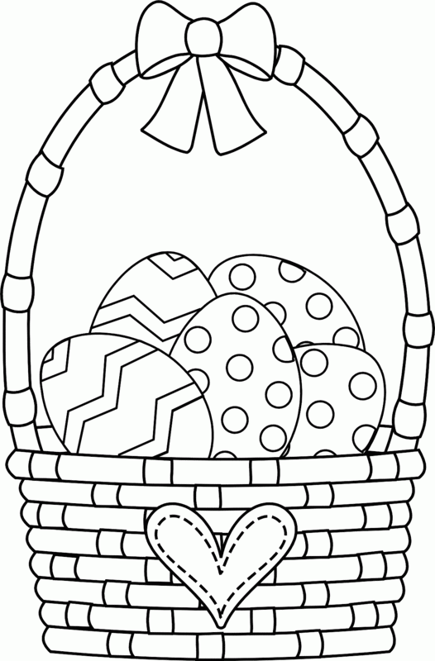

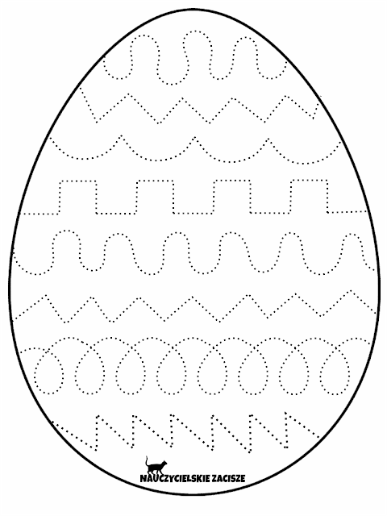

Potnij obrazek i ułóż,poznaj cyfry.

